Tugas Kecil 3 IF2211 Strategi Algoritma

**Penyelesaian Persoalan TSP dengan Algoritma *Branch and Bound***

Buatlah program untuk menyelesaikan persoalan Travelling Salesperson Problem (TSP) dengan menggunakan Algoritma *Branch and Bound*  seperti pada diktat. Nilai *bound* dihitung dengan *reduced cost matrix*.

Masukan: matriks yang merepresentasikan bobot graf lengkap. Matriks dibaca dari berkas teks.

Keluaran: 1. Tur terpendek dan bobotnya

2. Waktu eksekusi

3. Jumlah simpul yang dibangkitkan

4. Gambar graf

5. Gambar tur terpendek (dinyatakan sebagai warna yang berbeda di dalam graf)

Asumsi: tur selalu dimulai dari simpul 1.

Yang dikumpulkan:

1. Program sumber
2. Hasil *running program*

Bahasa pemrograman yang digunakan: C/C++/Java

Tanggal pengumpulan: 17 November 2013

Data uji:

1. Graf

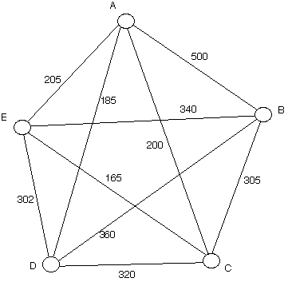

1. 
2. 